Anexa nr. 2 la adresa OAR 1785/27.12.2021

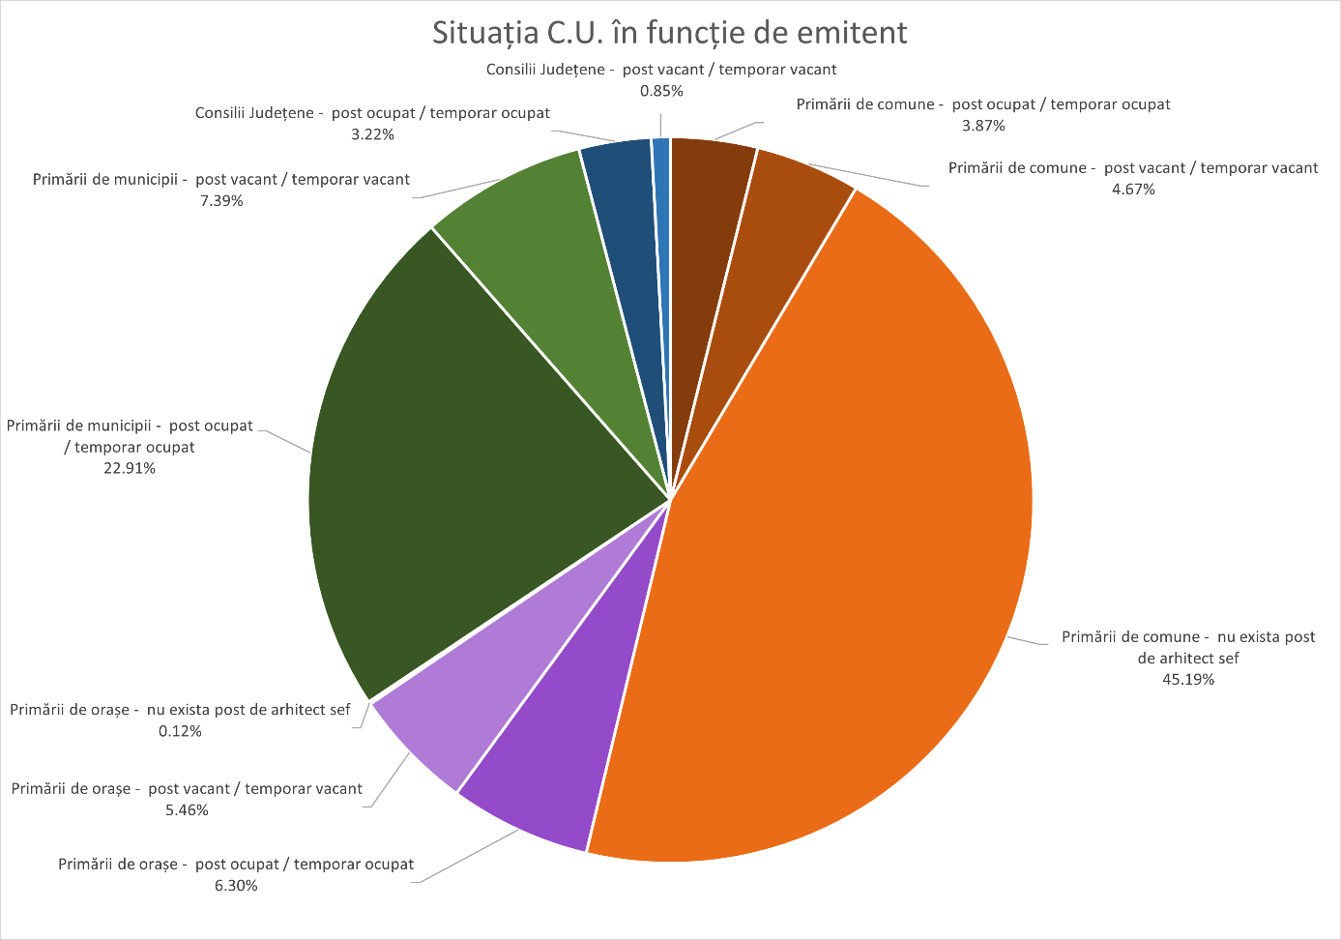
Fig.1
Extras din Sistemul Informatic al Ordinului Arhitecților din România privind situația Certificatelor de Urbanism înregistrate la Ordin, în baza art. 6 alin. (2) din HG. 932/2010, în funcție de emitent
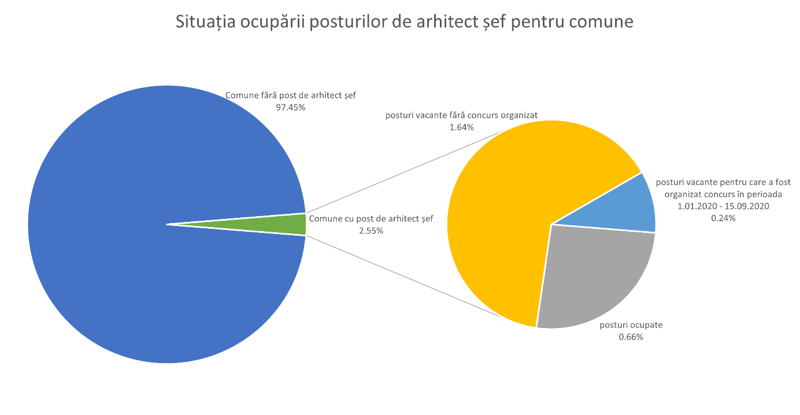
Fig.2
Extras din Adresa nr. 33555/2021 a Agenției Naționale a Funcționarilor Publici transmise la data de 09.09.2021 către Ordinul Arhitecților din Români privind situația Ocupării posturilor de arhitect-șef pentru comune

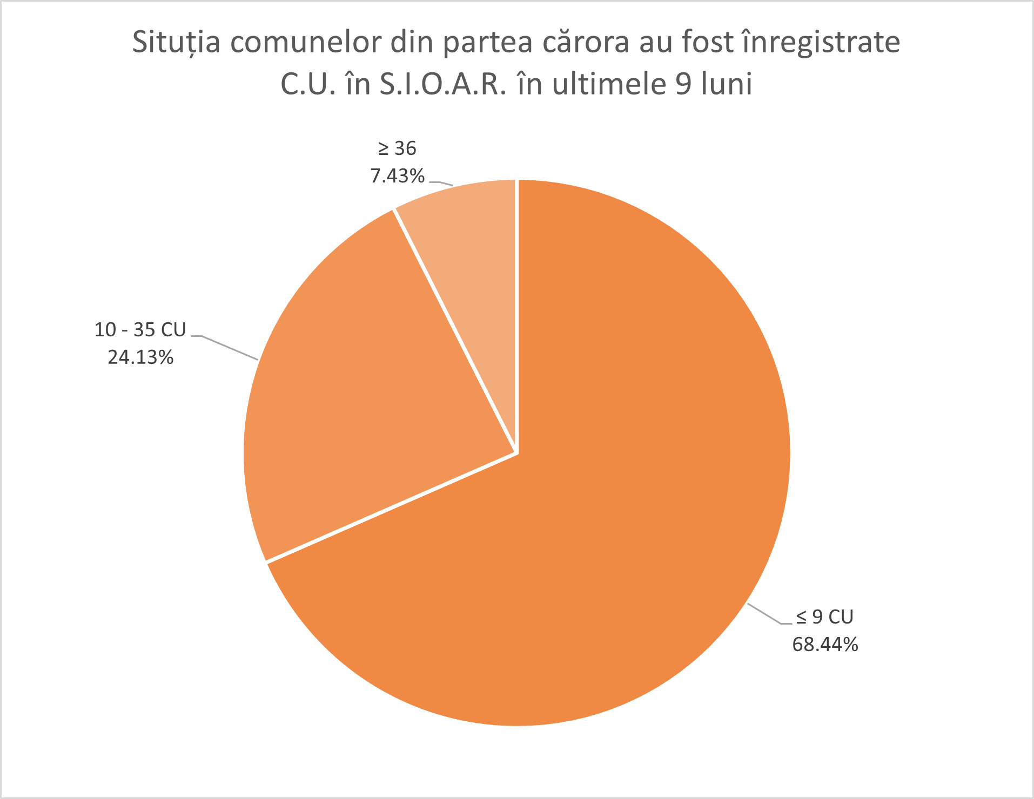
Fig.3
Extras din Sistemul Informatic al Ordinului Arhitecților din România privind situația comunelor partea cărora au fost înregistrate Certificatelor de Urbanism în utimele 9 luni
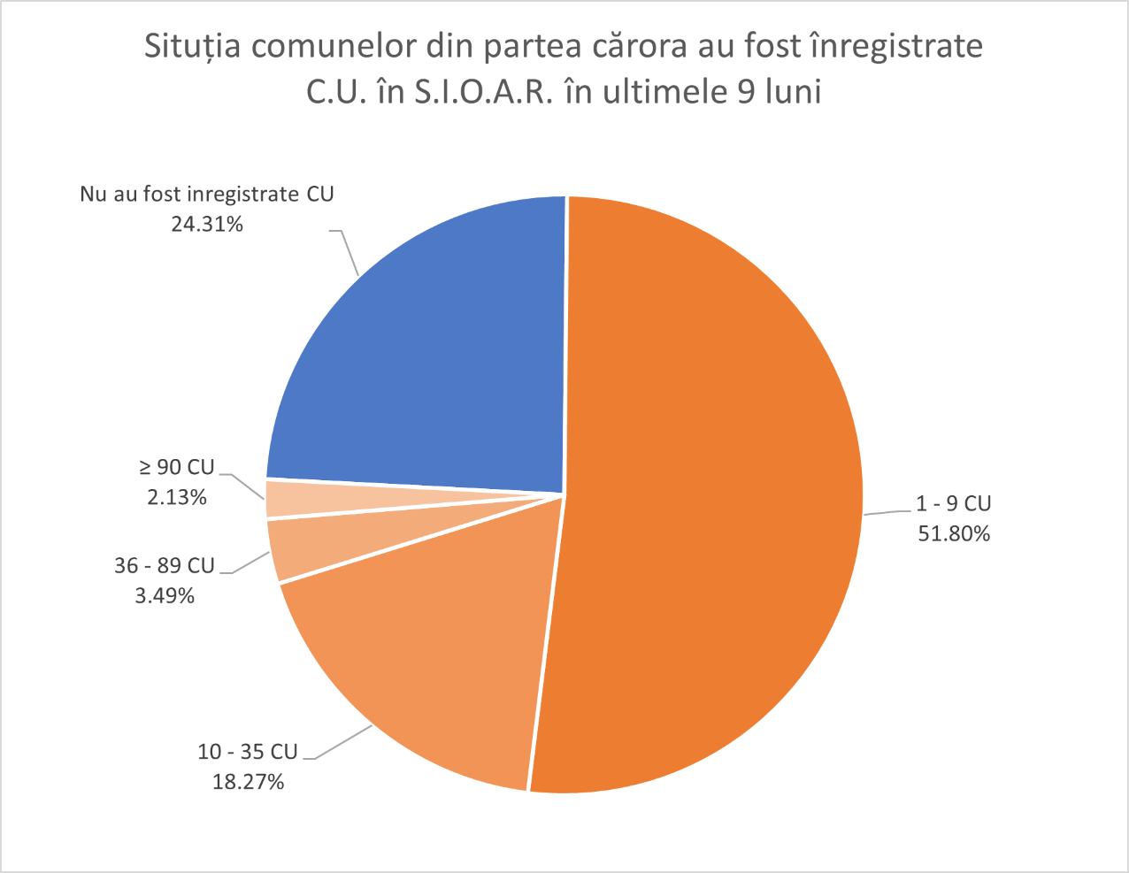
Fig.4
Extras din Sistemul Informatic al Ordinului Arhitecților din România privind situația comunelor partea cărora au fost înregistrate Certificatelor de Urbanism în utimele 9 luni

